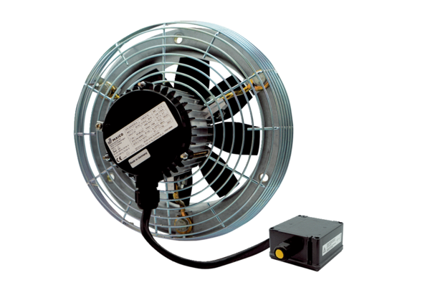Осевой настенный вентилятор DZS 35/4 B Ex tКомплект поставки: 1 штукАссортимент: C
Номер артикула: 0094.0209Изготовитель: MAICO

